Отчёт по лабораторной работе №1

Установка и конфигурация операционной системы на виртуальную машину

Касакьянц Владислав Сергеевич

Содержание

# 1 Цель работы

Целью данной работы является приобретение практических навыков установки операционной системы на виртуальную машину, настройки минимально необходимых для дальнейшей работы сервисов.

# 2 Задание

1. Установить виртуальную машину;
2. Установить на неё дистрибутив Fedora Linux;
3. Настроить операционную систему для дальнейшей работы;
4. С помощью команды dmesg получить необходимую информацию: версию ядра Linux, частоту и модель процессора, объём доступной памяти, обнаруженный гипервизор, тип файловой системы корневого раздела, последовательность монтирования файловых систем.

# 3 Теоретическое введение

Операционная система — это комплекс взаимосвязанных программ, который действует как интерфейс между приложениями и пользователями с одной стороны и аппаратурой компьютера, с другой стороны.

VirtualBox – это специальное средство для виртуализации, позволяющее запускать операционную систему внутри другой. С помощью VirtualBox мы можем не только запускать ОС, но и настраивать сеть, обмениваться файлами и делать многое другое.

# 4 Выполнение лабораторной работы

Для начала создадим новую виртуальную машину: в программе VirtualBox нажимаем на кнопку «создать», в качестве имени указываем логин в дисплейном классе (vskasakjyanc) и выбираем образ операционной системы Linux (дистрибутив Fedora WorkStation) (рис. 1).

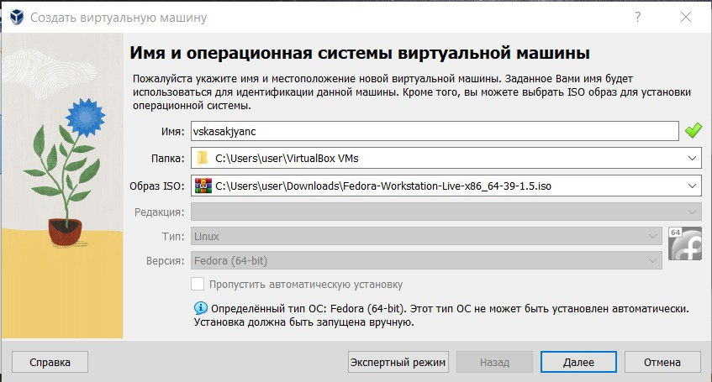

Рис. 1: Имя и ос виртуальной машины

Выставляем нужный объем основной памяти и количество процессоров (рис. 2). После указываем размер диска (рис. 3).

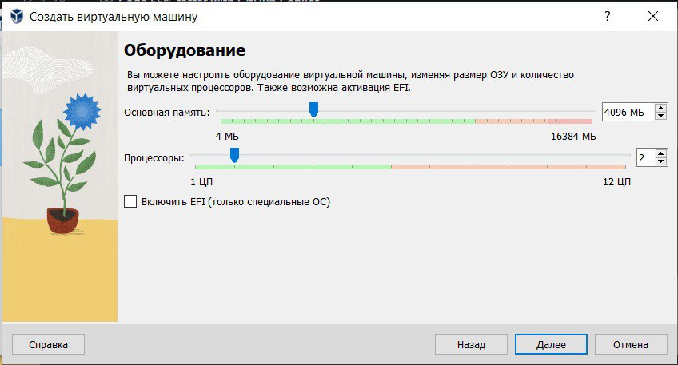

Рис. 2: Объем памяти и количество процессоров

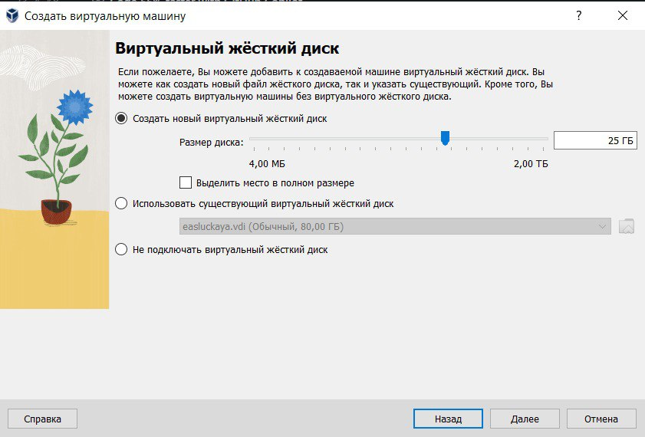

Рис. 3: Размер диска

Итоговую, на данный момент, конфигурацию системы можно увидеть ниже (рис. 4)

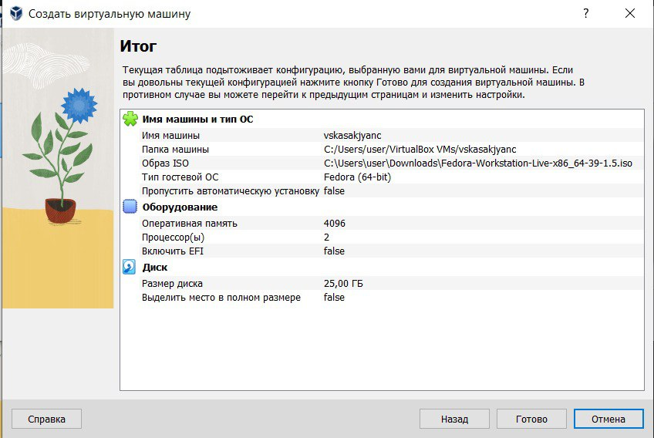

Рис. 4: Итог

Запустим созданную ранее виртуальную машину. Нас встретит меню загрузчика GRUB. Из предложенных вариантов выберем первое (рис. 5)

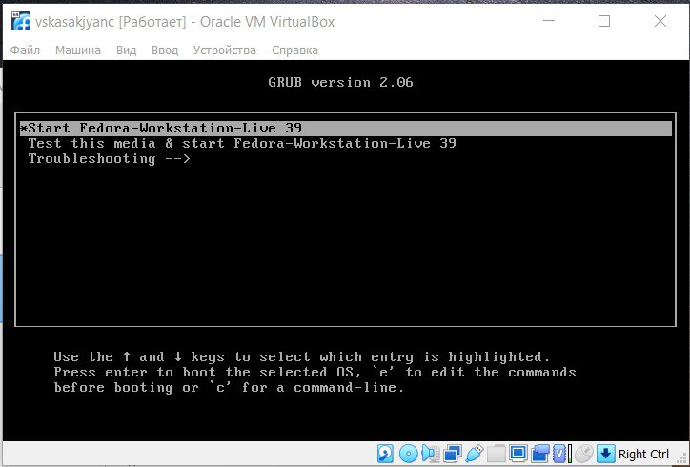

Рис. 5: Меню загрузчика

После загрузки системы появится окно с предложением установки ОС Fedora, нажмем на кнопку Install Fedora (рис. 6).

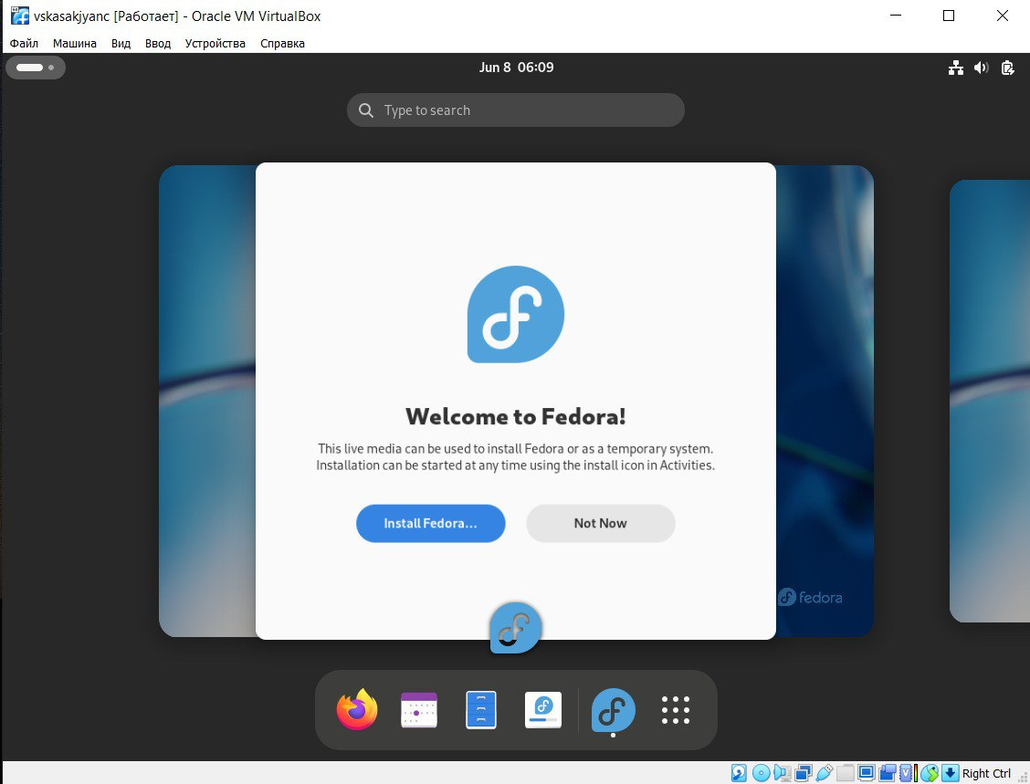

Рис. 6: Предложение установки

Выбираем язык (рис. 7) и место установки (рис. 8), после кликаем на кнопку Начать установку.

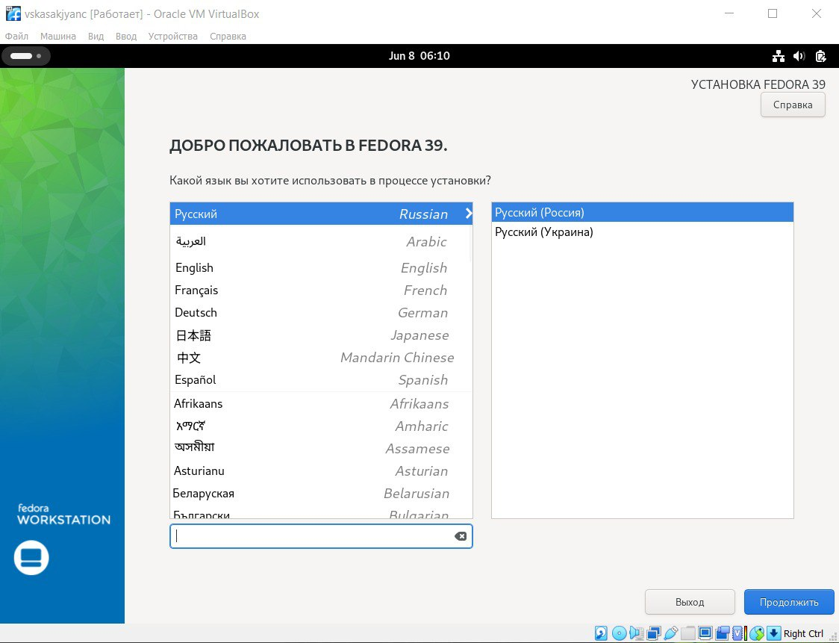

Рис. 7: Выбор языка

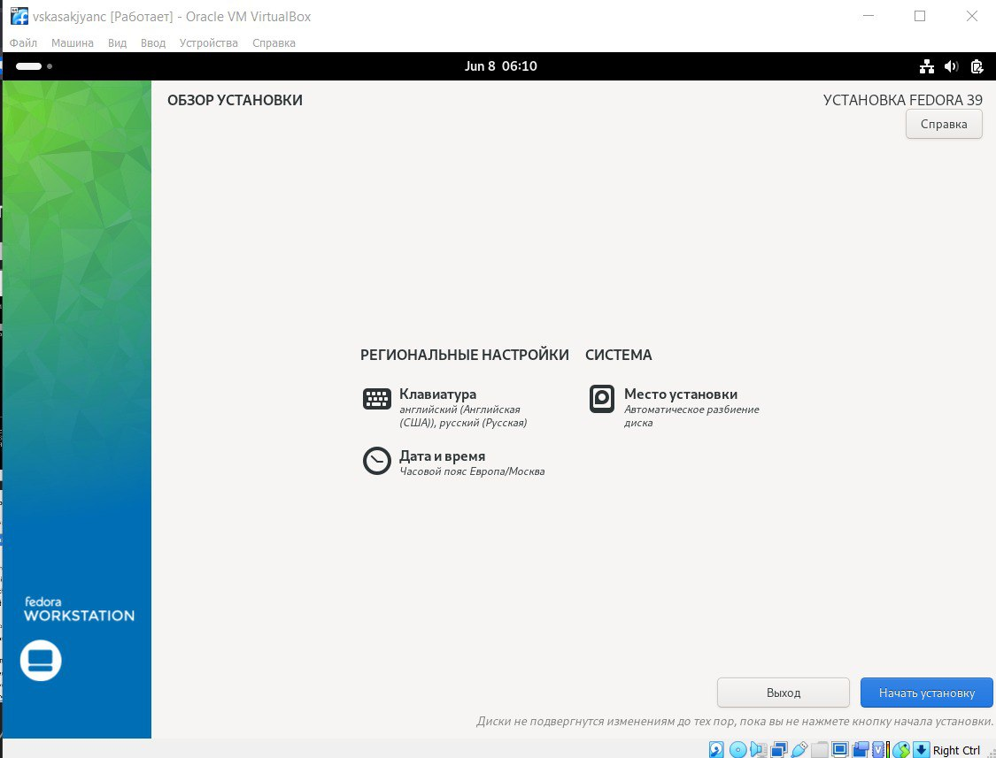

Рис. 8: Место установки

После окончания установки ОС выключаем виртуальную машину и изымаем ISO диск из привода (рис. 9). Вновь запускаем систему (рис. 10) и настраиваем .

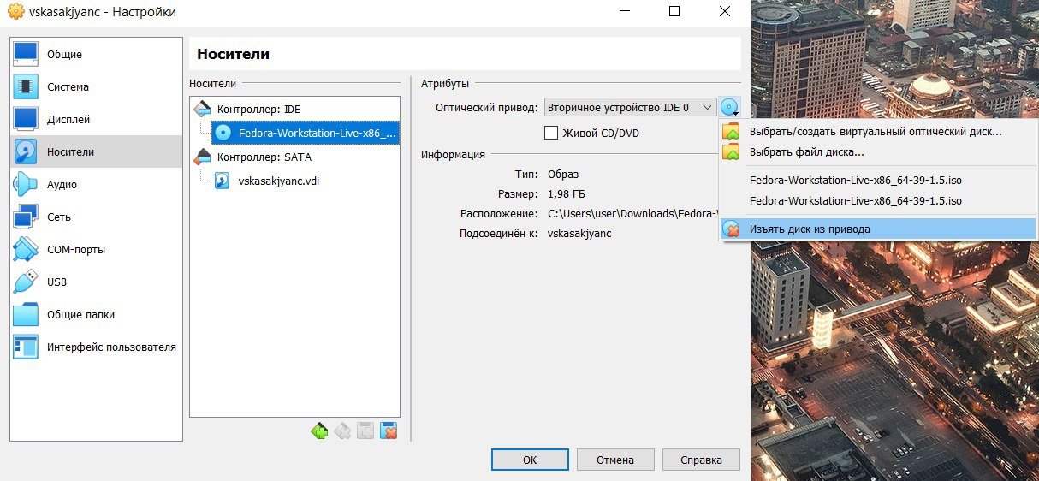

Рис. 9: Изъятие ISO диска

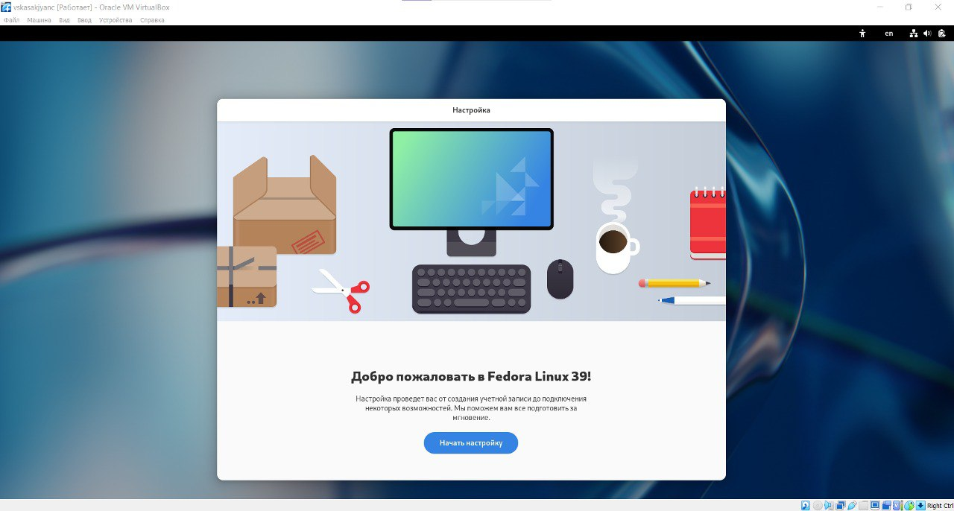

Рис. 10: Запуск системы

Далее в терминале переключаемся на роль супер-пользователя командой sudo -i и обновляем все пакеты с помощью dnf -y update (рис. 11).

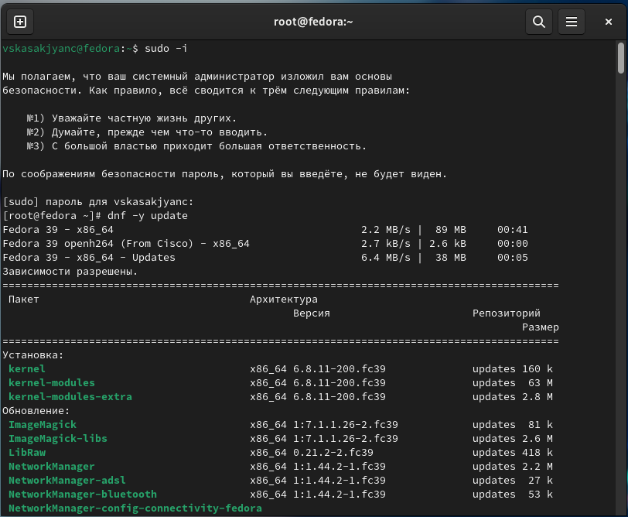

Рис. 11: Установка обновлений

Для удобства работы устанавливаем MC (MidnightCommander) и tmux командой dnf install tmux mc (рис. 12).

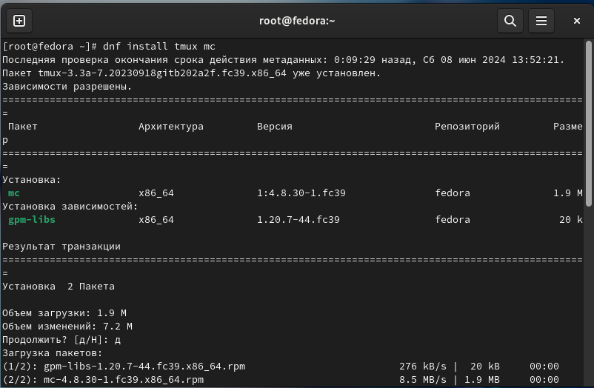

Рис. 12: Установка mc и tmux

Также отключаем систему SELinux. Для этого переходим в mc, затем в файле /etc/selinux/config заменяем значение SELINUX=enforcing на значение SELINUX=permissive (рис. 13).

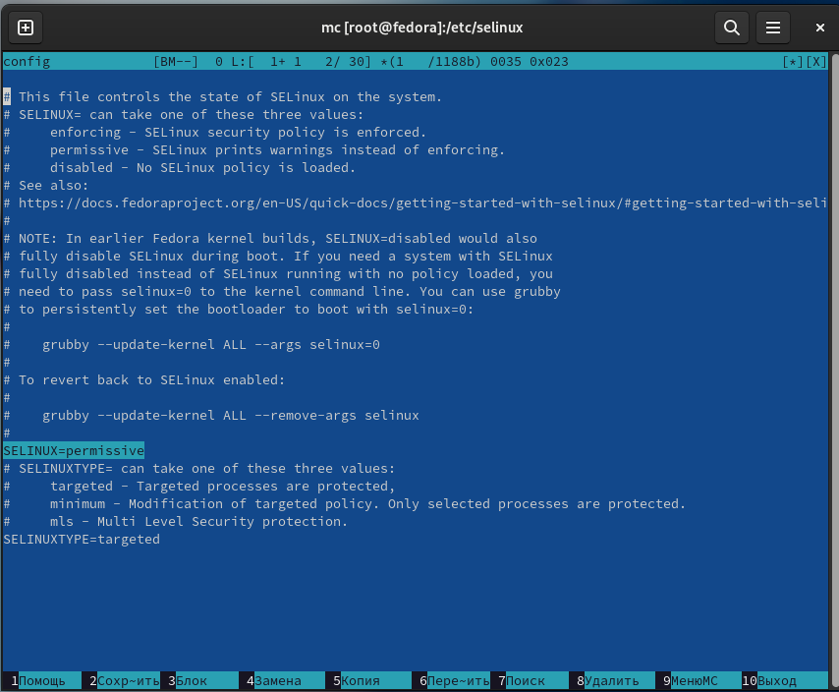

Рис. 13: Отключение SELinux

Далее установим имя хоста с помощью команды hostnamectl set-hostname vskasakjyanc, затем проверяем, установлено ли имя хоста верно командой hostnamectl (рис. 14).

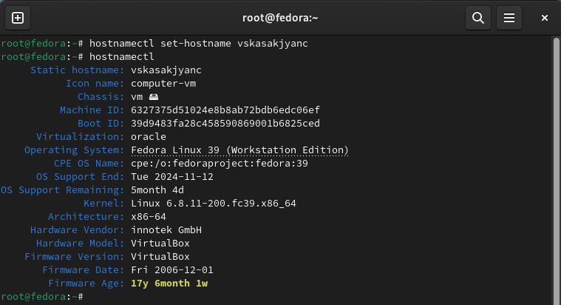

Рис. 14: Изменение имени хоста

Также для дальнейшей работы нам необходимо установить pandoc и TexLive. Для этого в роли супер-пользователя вводим команды: dnf -y install pandoc (рис. 15) и dnf -y install texlive-scheme-full (рис. 16).

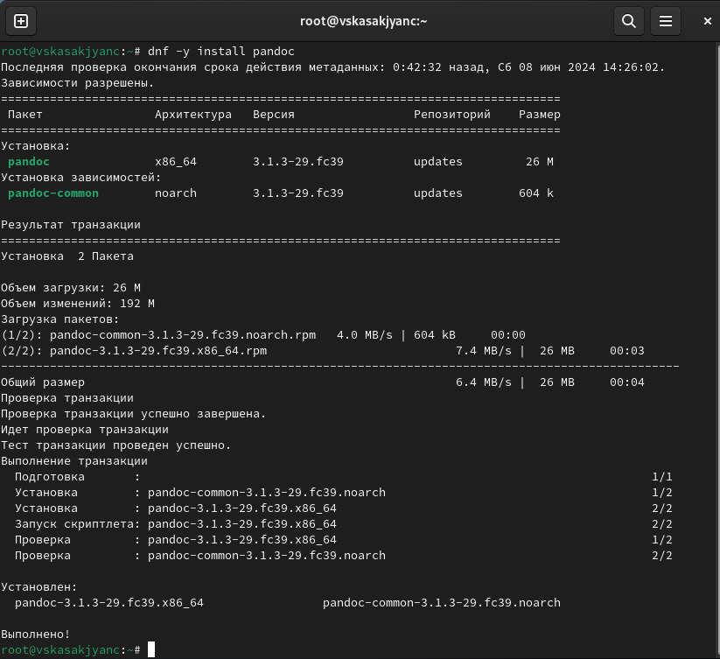

Рис. 15: Установка pandoc

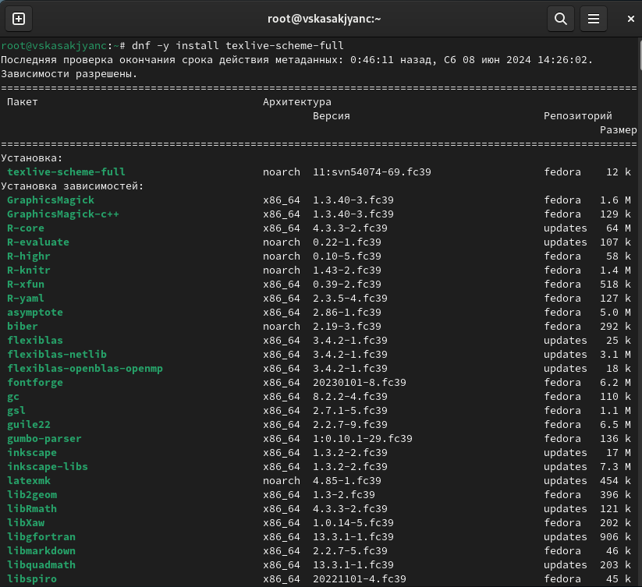

Рис. 16: Установка texlive

Установим пакет pandoc-crossref. Для этого узнаем установленную версию пакета pandoc, введя команду pandoc --version. Найдем подходящую версию pandoc [в github репозитории](https://github.com/lierdakil/pandoc-crossref/releases) и скачаем. Распакуем архив в директорию /usr/local/bin, добавим права на исполнение (рис. 17).

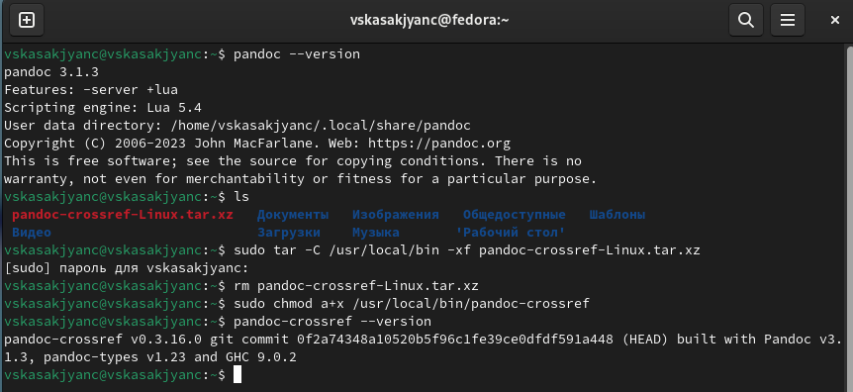

Рис. 17: Установка pandoc-crossref

В окне терминала проанализируем последовательность загрузки системы, выполнив команду dmesg в роли супер-пользователя (рис. 18).

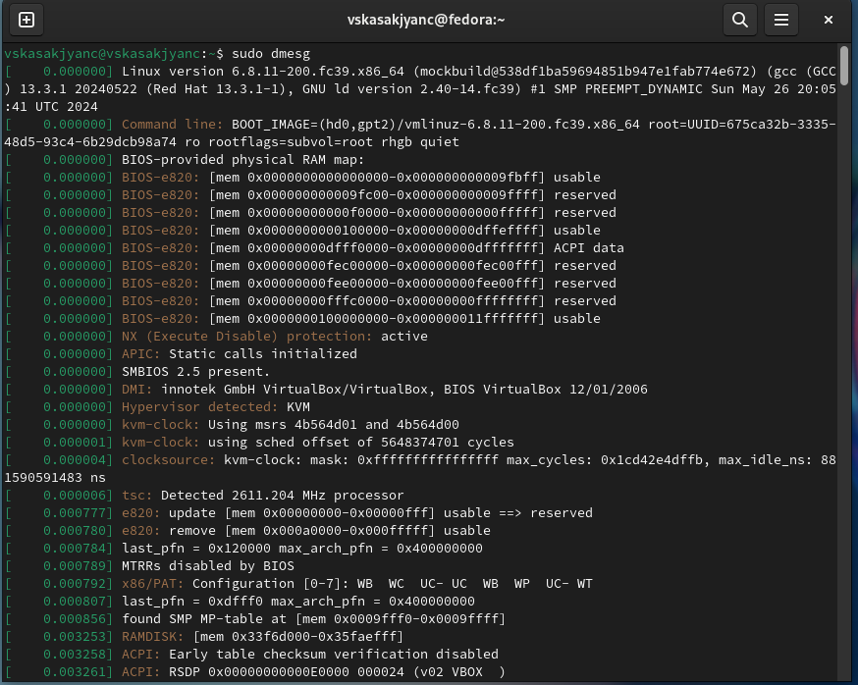

Рис. 18: Вывод команды dmesg

Получим следующую информацию :

1. Версия ядра Linux
2. Частота процессора
3. Модель процессора
4. Объем доступной оперативной памяти
5. Тип обнаруженного гипервизора
6. Тип файловой системы корневого раздела
7. Последовательность монтирования файловых систем (рис. 19).

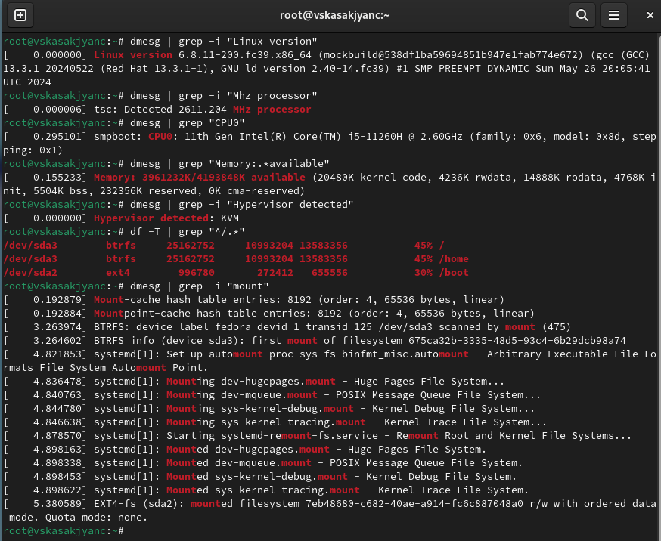

Рис. 19: Вывод отдельной информации

# 5 Контрольные вопросы

1. **Какую информацию содержит учётная запись пользователя?**

Информацию об учетных записях Linux хранит в файле **/etc /passwd**.

Он содержит следующее:

**User ID** - логин;

**Password** – наличие пароля;

**UID** - идентификатор пользователя;

**GID** - идентификатор группы по умолчанию;

**User Info** – вспомогательная информация о пользователе (полное имя, контакты и т.д.)

**Home Dir** - начальный (он же домашний) каталог;

**Shell** - регистрационная оболочка, или shell.

1. **Укажите команды терминала и приведите примеры.**

* для получения справки по команде;

Для получения справки по команде используется команда “**man**” (от “manual”). Например, man ls

* для перемещения по файловой системе;

Для перемещения по файловой системе используется команда “**cd**” (от “change directory”). Например, cd /home/user/documents

* для просмотра содержимого каталога;

Для просмотра содержимого каталога используется команда “**ls**” (от “list”). Например, ls /home/user/documents

* для определения объёма каталога;

Для определения объёма каталога используется команда “**du**” (от “disk usage”). Например, du -h /path/to/directory

* для создания / удаления каталогов / файлов;

Для создания каталогов используется команда “**mkdir**” (от “make directory”), для удаления - “rmdir” (для удаления пустого каталога) или “rm” (для удаления файлов). Например, mkdir new_directory

* для задания определённых прав на файл / каталог;

Для задания определённых прав на файл / каталог используется команда “**chmod**” (от “change mode”). Например, chmod 755 file.txt

* для просмотра истории команд.

Для просмотра истории команд используется команда “**history**”. Например, history

1. **Что такое файловая система? Приведите примеры с краткой характеристикой.**

Файловая система — это способ организации и хранения файлов на компьютере. Она определяет структуру файлов и директорий, права доступа к ним, их названия и другие свойства.

Примеры файловых систем в Linux:

**ext4** - одна из наиболее распространенных файловых систем в Linux. Она обладает высокой производительностью и поддерживает большие объемы данных.

**Btrfs** - современная файловая система, которая поддерживает различные функции, такие как снимки, управление памятью и проверка целостности данных.

**XFS** - файловая система, разработанная для обработки больших объемов данных и высоких нагрузок. Она обладает хорошей производительностью и отказоустойчивостью.

**ZFS** - файловая система с мощными функциями управления данными, включая сжатие, шифрование и быструю проверку целостности данных.

1. Как посмотреть, какие файловые системы подмонтированы в ОС?

В Linux можно просмотреть список подмонтированных файловых систем с помощью команды **df -h**. Эта команда отобразит информацию о дисковом пространстве, включая подмонтированные файловые системы. Также можно использовать команду **mount**, которая отобразит список всех подмонтированных файловых систем и их параметры.

1. **Как удалить зависший процесс?**

Для удаления зависшего процесса в Linux можно воспользоваться командой **kill**. Сначала необходимо определить PID (идентификатор процесса) зависшего процесса с помощью команды **ps -aux | grep [название процесса]**. Затем используйте команду **kill [PID]** для завершения процесса. Если процесс по-прежнему не завершается, можно попробовать использовать команду **kill -9 [PID]**, которая немедленно прерывает процесс. Также можно воспользоваться командой **pkill [название процесса]** для завершения всех процессов с указанным именем.

# 6 Выводы

В данной работе мы приобрели практические навыки установки операционной системы на виртуальную машину и настройки минимально необходимых для дальнейшей работы сервисов.

# Список литературы